ХРАНИМЫЕ ПРОЦЕДУРЫ
MySql
use db_books;
delimiter //

create procedure infobook()
begin
select b.title_book, p.*, (p.Cost * p.Amount) as total_cost from Purchases p
join books b on b.code_book = p.Code_book
where p.Cost * p.Amount = (select max(p.Cost * p.Amount) from Purchases p);
end//

Находим самую дорогую покупку книг, а именно соединяем таблицы Purchases и Books, вычисляем стоимость каждой покупки (цена на количество), находит максимальную общую стоимость, показывает название книги и данные о покупке, общую стоимость

create procedure countbook(
in name_author varchar(45),
out count_book int
)
begin
select count(b.code_author) into count_book
from Books b
join Authors a on b.Code_author = a.Code_author
where a.name_author = name_author;
end//

Подсчитывает количество книг конкретного автора в базе данных.
Передаем имя автора, в таблице Books ищет автора с тем же номером, для этого соединяет таблицы Books и Authors, считает его кол-во книг.


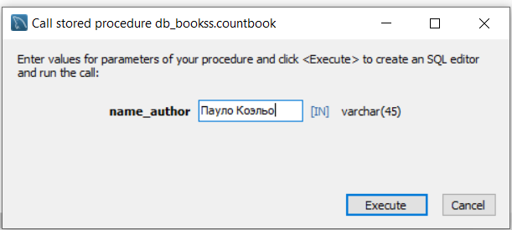

create procedure adressdelivery(
in Name_company varchar(20),
out Adress varchar(50)
)
begin
select d.adress into Adress
from Deliveries d
where d.Name_company = Name_company;
end//

Задаем входной параметр Название поставщика, выходной Адрес поставщика, находим конкретного поставщика из бд.

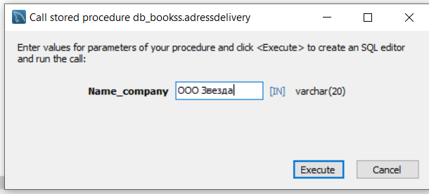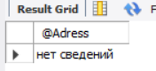

create procedure insertbook(
in Title_book varchar(45),
in Code_author int,
in Pages int,
in Code_publish int
)
begin
insert into Books(Title_book, Code_author, Pages, Code_publish)
values(Title_book, Code_author, Pages, Code_publish);
select * from books;
end//

Входные параметры: название, код автора, кол-во страниц, код поставщика, добавляет новую книгу с этими данными в бд

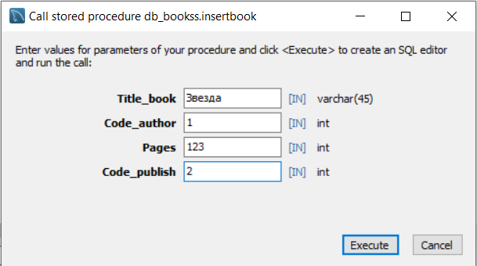

create procedure Supplies()
begin
select p.*,
case
when (p.Cost * p.Amount) = (select min( p.Cost * p.Amount) from Purchases p) then
'Минимальная стоимость'
when p.Cost * p.Amount = (select max(p.Cost * p.Amount) from Purchases p)then
'Максимальная стоимость'
when p.Cost * p.Amount is null then ''
else 'Средняя стоимость'
end as total_cost
from Purchases p
order by p.Cost* p.Amount desc;
end//

Выводим все данные о покупке, для каждой покупки считает общую стоимость. Если стоимость равняется минимальной, то добавляется “Минимальная стоимость”, если максимальная - “Максимальная стоимость”, если Null- пустая строка, иначе - “Среднаяя стоимость”. Сортирует результат по убыванию.

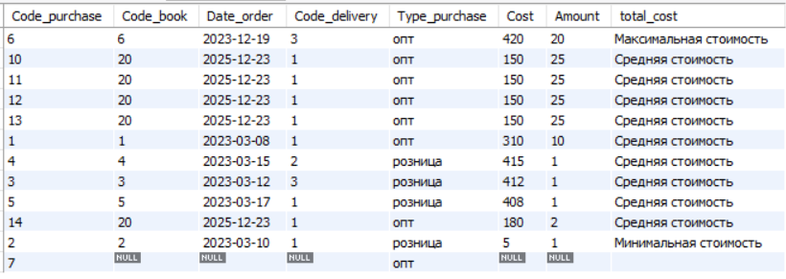
create procedure AddAuthors()
begin
declare count_author int;
select count(*) into count_author from Authors;
while count_author < 10 do
insert into Authors(Name_author) values('не известен');
set count_author = count_author + 1;
end while;
end//

Добавляет в бд автора с именем “не известен”, пока общее кол-во авторов не достигнет 10

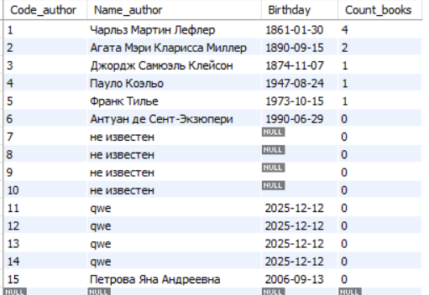

PostgreSql

CREATE OR REPLACE FUNCTION max_average()
RETURNS TABLE(Surname TEXT, Namee TEXT) AS $$
BEGIN
RETURN QUERY
SELECT s.Surname::TEXT, s.Namee::TEXT
FROM Students s
JOIN Progress p ON p.Code_stud = s.Code_stud
WHERE p.Estimate = (
SELECT MAX(Estimate) FROM Progress
);
END;
$$ LANGUAGE plpgsql;

Возвращает фамилию и имя студента с самым максимальным баллом по оценкам, соединяя таблицы Students и Progress.

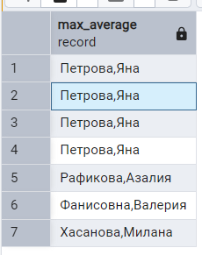

CREATE OR REPLACE FUNCTION avg_estimate_of_students(SurnameInput TEXT, NameeInput TEXT, LastnameInput TEXT)
RETURNS NUMERIC AS $$
BEGIN
RETURN(
SELECT p.Estimate FROM Progress p
JOIN Students s on s.Code_stud = p.Code_stud
WHERE s.Surname = SurnameInput and s.Namee = NameeInput and s.Lastname = LastnameInput
);
END;
$$ LANGUAGE plpgsql;

Возвращает среднюю оценку конкретного студента по ФИО.

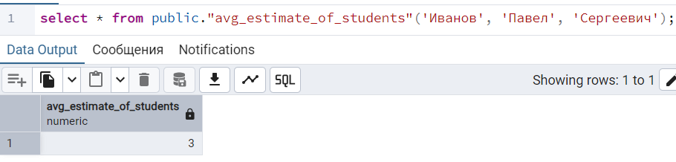

CREATE OR REPLACE FUNCTION Group_of_students(SurnameInput TEXT, NameeInput TEXT, LastnameInput TEXT)
RETURNS table(Num_course TEXT, Name_speciality TEXT) AS $$
BEGIN
RETURN QUERY
SELECT g.Num_course::TEXT, g.Name_speciality::TEXT FROM Groupss g
JOIN Students s on s.Code_group = g.Code_group
WHERE s.Surname = SurnameInput and s.Namee = NameeInput and s.Lastname = LastnameInput;
END;

Показывает курс и специальность студента по ФИО
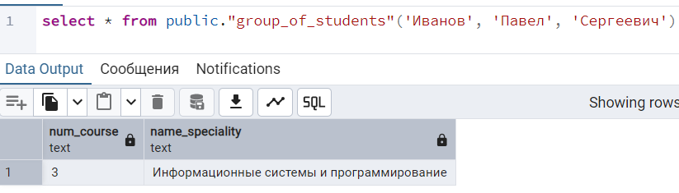

CREATE OR REPLACE FUNCTION Insert_Student(
SurnameInput VARCHAR(25),
NameeInput VARCHAR(20),
LastnameInput VARCHAR(30),
BirthdayInput DATE,
PhoneInput VARCHAR(11),
Code_groupInput INT
)
RETURNS VOID AS
$$
BEGIN
INSERT INTO Students (surname, namee, lastname, birthday, phone, code_group)
VALUES (SurnameInput, NameeInput, LastnameInput, BirthdayInput, PhoneInput, Code_groupInput);
END;
$$ LANGUAGE plpgsql;

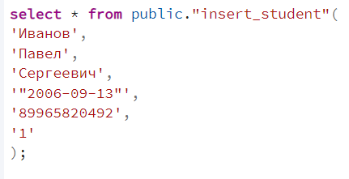

Добавляет нового студента в базу данных, по данным которые мы ввели

CREATE OR REPLACE FUNCTION Age()
RETURNS TABLE(Namee TEXT, Age TEXT, Messagee TEXT) AS $$
BEGIN
RETURN QUERY
SELECT s.Namee::TEXT, extract(year from age(current_date, birthday))::TEXT as Age,
CASE
WHEN extract(year from age(current_date, birthday)) < (select avg(extract(year from age(current_date, birthday))) as Age from Students s)
THEN 'Ваш возраст меньше среднего возраста всех студентов'
WHEN extract(year from age(current_date, birthday)) > (select avg(extract(year from age(current_date, birthday))) as Age from Students s)
THEN 'Ваш возраст больше среднего возраста всех студентов'
ELSE 'Ваш возраст равен среднему возрасту всех студентов'
END AS Messagee
FROM Students s;
END;
$$ LANGUAGE plpgsql;

Выводит имя студента, его возраст и если он меньше среднего, выводится соответствующее сообщение, если выше - Ваш возраст больше среднего возраста всех студентов, игаче - возрат равен среднему.
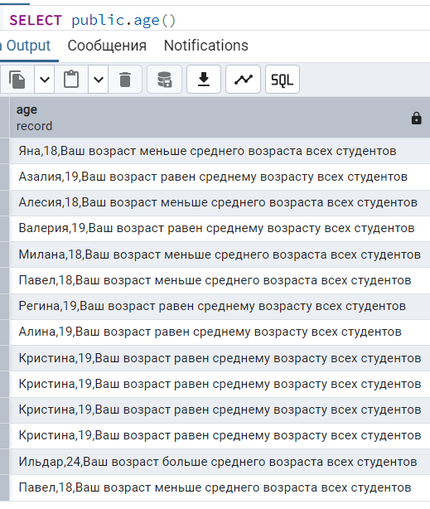

CREATE OR REPLACE FUNCTION Insert_subjects()
RETURNS VOID AS $$
DECLARE count_rec INTEGER;
BEGIN
SELECT COUNT(*) INTO count_rec FROM Subjects;
WHILE count_rec < 10 LOOP
INSERT INTO Subjects(name_subject, count_hours)
VALUES ('не известно', 0);
count_rec := count_rec + 1;
END LOOP;
END;
$$ LANGUAGE plpgsql;

Добавляет предметы “не известно” с нулевым количеством часов, если их меньше 10

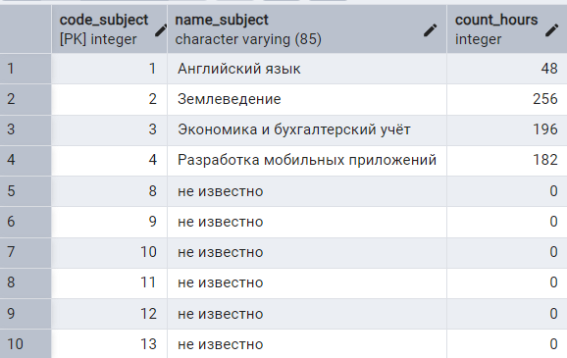

ТРИГГЕРЫ и ТРАНЗАКЦИИ
MySql
use db_bookss;
delimiter //

create trigger RecUpdate
before insert on Authors
for each row
begin
declare max_code int;

select COALESCE(max(Code_author), 0) into max_code from Authors;
set new.Code_author = max_code + 1;
end//

Триггер, срабатывающий при занесении новой строки в таблицу Авторы. Автоматически увеличивает счётчик числа добавленных строк

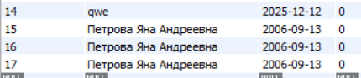

create procedure CountBookss()
begin
update Authors a
set Count_books = (select count(*) from books b where b.Code_author = a.Code_author)
where a.Code_author is not null;
end//

Создали процедуру и добавили в таблицу авторов поле Количество книг(по умолчанию 0). Подсчитывает количество книг по каждому автору и записывает в новое поле.

create trigger CountBooksAfterInsertBook
after insert on Books
for each row
begin
update Authors a
set Count_books = Count_books + 1
where CountBooksAfterInsertBookCountBooksAfterInsertBookCode_author = new.Code_author;
end//

Создали триггер, срабатывающий при занесении новой информации о книге.

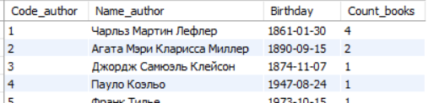

create trigger AfterSupplyInsert
before insert on purchases
for each row
begin
if NEW.Amount < 10 then
set NEW.Cost = NEW.Cost * 1.20;
end if;
end//

Триггер для повышения цены книг на 20% при поставках, если остаток меньше 10 экземпляров

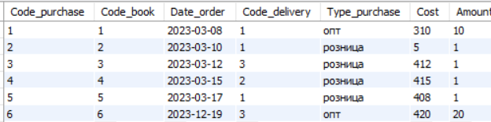

create trigger BanInsertDeliveries
before insert on Deliveries
for each row
begin
SIGNAL SQLSTATE '45000'
SET MESSAGE_TEXT = "Вставка строк запрещена";
end//

START TRANSACTION;
INSERT INTO Publishing_house(Publish, City)
VALUES('ОАО Радуга','Москва');

INSERT INTO Publishing_house(Publish, City)
VALUES('ОАО Тюльпан','Санкт-Петербург');
COMMIT;

Запретили вставку строк в таблицу поставщики, выводя при этом сообщение.

insert into Purchases(Code_book, Date_order, Code_delivery, Type_purchase, Cost, Amount)
values (20,'2025-12-23',1,'опт',150,25);
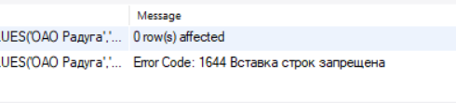

PostgreSql
CREATE OR REPLACE FUNCTION update_author()
RETURNS TRIGGER AS $$
DECLARE
max_code INTEGER;
BEGIN
SELECT COALESCE(MAX(Code_author), 0) INTO max_code FROM Authors;
NEW.Code_author := max_code + 1;
RETURN NEW;
end;
$$ LANGUAGE plpgsql;

CREATE TRIGGER update_author_trigger
BEFORE INSERT ON Lectors
FOR EACH ROW
EXECUTE FUNCTION update_author();

Триггер, срабатывающий при занесении новой строки в таблицу преподаватели. Увеличивает счётчик числа добавленных строк
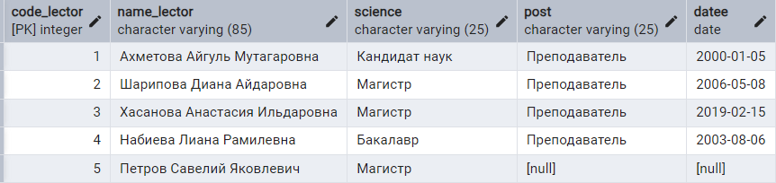

CREATE OR REPLACE FUNCTION avg_estimate_students()
RETURNS TRIGGER AS $$
BEGIN
UPDATE students s
SET "Avg_estimate" = (
SELECT AVG(p.estimate) FROM progress p
WHERE p.Code_stud = s.Code_stud
)
WHERE s.Code_stud is not null;
RETURN NEW;
end;
$$ LANGUAGE plpgsql;

create trigger update_avg_estimate
after insert on progress
for each row
execute function avg_estimate_students();

В таблицу Студенты добавили поле Средний балл(по умолчанию 0), создали хранимую процедуру, которая подсчитывает средний балл для каждого студента и заносит его в новое поле. Создали триггер, который запускается после новых оценок студентов и автоматически обновляет средний бал студента.

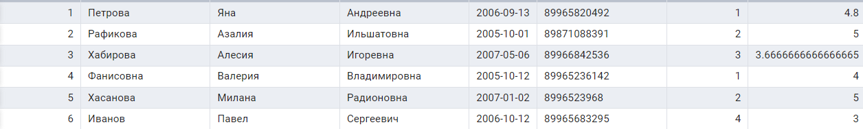

CREATE OR REPLACE PROCEDURE add_student_if_not(
surname_stud CHARACTER,
name_stud CHARACTER,
lastname_stud CHARACTER,
birt_stud DATE,
code_group INTEGER
)
LANGUAGE plpgsql AS $$
BEGIN
IF NOT EXISTS (SELECT 1 FROM Students WHERE Code_stud = code_studd) THEN
INSERT INTO Students (surname, namee, lastname, birthday, phone, code_group)
VAlUES (
surname_stud,
name_stud,
lastname_stud,
'2000-12-12'::birt_stud,
NULL,
code_group
);
END IF;
END;
$$;

CREATE OR REPLACE FUNCTION add_student_if_not_trigger()
RETURNS TRIGGER
LANGUAGE plpgsql AS $$
BEGIN
IF NOT EXISTS (SELECT 1 FROM Students WHERE Code_stud = NEW.Code_stud) THEN
CALL add_student_if_not(
'Шашкин',
'Ильдар',
'Сергеевич',
1
);
END IF;
RETURN NEW;
END;
$$;

CREATE TRIGGER progress_check_student2
BEFORE INSERT ON Progress
FOR EACH ROW
EXECUTE FUNCTION add_student_if_not_trigger();

Создали триггер, который запускается при новых оценках. Есть проверка на наличие студента, если студента нет, то запускается процедура на вставку записи в таблицу Студенты(параметры заданы произвольно).

CREATE OR REPLACE FUNCTION BanInsert()
RETURNS TRIGGER
LANGUAGE plpgsql AS $$
BEGIN
RAISE EXCEPTION 'Вставка строк запрещена';
RETURN NULL;
END;
$$;

CREATE TRIGGER ban_insert_trigger
BEFORE INSERT ON Groupss
FOR EACH ROW
EXECUTE FUNCTION BanInsert();

Запретили вставлять новые строки в таблицу группы, выводя при этом сообщение

BEGIN;
SELECT COUNT(*) FROM Lectors;

INSERT INTO Lectors (name_lector, science, post, datee)
VALUES ('Иванов Иван Иванович', 'Кандидат наук', 'Доцент', '2023-01-15');

SELECT COUNT(*) FROM Lectors;
COMMIT;

Проверили выполняются ли команды транзакции при добавлении преподавателей

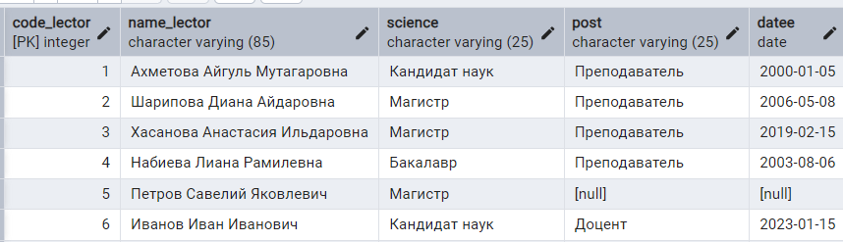
РАБОТА С ПОЛЬЗОВАТЕЛЕМ

CREATE USER 'admin'@'localhost' IDENTIFIED BY 'Admin123!';
GRANT ALL PRIVILEGES ON db_books.* TO 'Admin'@'localhost' WITH GRANT OPTION;

Создали нового пользователя - админа, который может подключаться только с локального хоста, присвоили ему пароль и дали ему все права на бд db_books и таблицы внутри нее, с возможностью передачи своих прав другому

CREATE USER 'dispatcher'@'localhost' IDENTIFIED BY 'dispatcher1234!';
GRANT SELECT, INSERT, UPDATE ON db_bookss.books TO 'dispatcher'@'localhost';
GRANT SELECT, INSERT, UPDATE ON db_bookss.authors TO 'dispatcher'@'localhost';
GRANT SELECT, INSERT, UPDATE ON db_bookss.publishing_house TO 'dispatcher'@'localhost';
GRANT SELECT, INSERT, UPDATE ON db_bookss.deliveries TO 'dispatcher'@'localhost';

Создали нового пользователя - диспетчер, который может подключаться только с локального хоста, присвоили ему пароль и дали ему права на чтение, добавление и изменение авторов, книг, издательств и поставщиков

CREATE USER 'supply'@'localhost' IDENTIFIED BY 'supply12345!';
GRANT SELECT, UPDATE ON db_bookss.authors TO 'supply'@'localhost';
GRANT SELECT, UPDATE ON db_bookss.books TO 'supply'@'localhost';
GRANT SELECT, UPDATE ON db_bookss.deliveries TO 'supply'@'localhost';
GRANT SELECT, UPDATE ON db_bookss.publishing_house TO 'supply'@'localhost';
GRANT SELECT, INSERT, UPDATE ON db_bookss.purchases TO 'supply'@'localhost';

Создали нового пользователя, присвоили ему пароль и дали права на просмотр и добавление авторов, книг, поставщиков, издательств, поставок

CREATE VIEW supplier1_deliveries AS
SELECT * FROM db_bookss.deliveries WHERE Code_delivery = 1;

CREATE USER 'supplier1'@'localhost' IDENTIFIED BY 'Supplier1Pass!';
GRANT SELECT ON db_bookss.supplier1_deliveries TO 'supplier1'@'localhost';

Создали представление для поставщика. Создали пользователя с доступом только к этому представлению и присвоили ему пароль

SHOW GRANTS FOR 'admin'@'localhost';
SHOW GRANTS FOR 'dispatcher'@'localhost';
SHOW GRANTS FOR 'supply'@'localhost';
SHOW GRANTS FOR 'supplier1'@'localhost';

